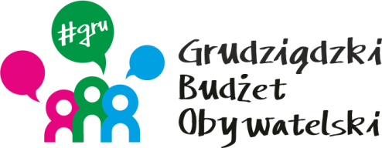

LISTA ZADAŃ MIĘKKICH

MOŻESZ WYBRAĆ MAKSYMALNIE 2 ZADANIA

Symbol zadania | Nazwa zadania | Wnioskodawca | Wartość zadania
3/2020 | Aktywizacja mieszkańców Grudziądza | Piotr Rohde | 10 000,00
4/2020 | Test Coopera w Grudziądzu | Patryk Gruszeczka | 20 000,00
26/2020 | Obchody stulecia II LO w Grudziądzu w ramach Grudziądzkiego Roku  Błękitnej Pamięci | Michał Kwiatkowski | 6 000,00
43/2020 | Święto ulicy Miłoleśnej | Krzysztof Widerkiewicz | 13 200,00
54/2020 | Złoty puchar kawalerzysty | Rafał Klafta | 8 900,00
56/2020 | Halowa Liga Piłki Nożnej wraz z animacjami sportowymi dla dzieci | Jarosław Kuc | 17 250,00
67/2020 | Koncert „Życie jest Miłością” | Zilia Tomaszewska | 6 000,00

